# Voorwoord

In deze reader vind je de lesplanning en de stof die behandeld wordt in het vak rekenvaardigheden voor bio-informatica (blok 1, propedeutische fase).

Om dit vak met succes af te sluiten is het van belang dat je flink aan de slag gaat met de theorie. Veel opgaven maken en oefenen dus.

### Wiskunde B

Een groot deel van de stof is onderdeel van wiskunde B op Havo. Als je wiskunde B hebt gehad zou het dus grotendeels bekend moeten zijn. Kijk in dit geval zelf goed welke stof je beheerst en welke niet. Vergeet echter ook niet om ook van bekende stof wat opgaven te maken. Vaak blijkt namelijk dat stof ver is weggezakt en echt weer moet worden opgefrist.

### Wiskunde A

Als je alleen maar wiskunde A hebt gehad is het zaak om van het begin af aan de lessen goed bij te houden. Leer de theorie goed, maar bovenal: oefen flink wat opgaven, net zo lang tot je je thuis voelt in de bijbehorende theorie.

### Analytisch denkvermogen

In dit vak word je geconfronteerd met je analytisch vermogen.

* Heb je een helicopterview? De theorie bouwt op. Opgaven in week 4 kun je vaak alleen goed maken als je ook week 1 t/m 3 snapt. Reden om goed bij te blijven. Probeer ook het verband te zien tussen de verschillende lessen.
* Blijft de theorie ‘hangen’? Het is funest als je na een week de stof van de weken ervoor alweer vergeten bent. Stof blijft echter alleen hangen als je er herhaald mee bezig bent. Door herhaling en vaak doen komen dingen die je leert namelijk in je lange termijn geheugen terecht. Oefening baart dus kunst!
* Snap je formules? Als je formules niet begrijpt, dan moet je ze uit je hoofd leren of steeds weer op een formuleblad nazoeken. Als je snapt waar een formule vandaan komt, dan blijf je hem onthouden, en dan weet je ook gemakkelijker waar en wanneer je zo’n formule moet toepassen.

Succes met dit vak,

Hans Oomis

# Voorbeelden van wiskunde uit andere vakgebieden

## Informatica: Blastresultaten

Ga naar onderwijsonline. Open het word-document “blast resultaten.docx”.  
Daar zit allerlei wiskunde verborgen.  
Kijk eens naar de getallen in de kolom “E value”.

* Wat betekent een notatie als 7e-105?
* Wat is het kleinste getal in deze kolom?
* Wat is het grootste getal uit deze kolom?
* Hoe zijn de waarden in deze kolom geordend?
* Welk getal is het grootste: 2e-110 of 3e-34?

Na de eerste 4 weken uit deze lessenserie zul je deze vragen allemaal kunnen beantwoorden. Het heeft namelijk alles te maken met breuken en machten met negatieve exponenten.

## Informatica: Big O

Ga naar onderwijsonline. Open de powerpoint “big O.pptx”  
Deze diaserie is een selectie uit het college *Datastructuren en Algoritmen*.

Je ziet in de dia’s allerlei wiskundige functies en grafieken:

* O(nn), O(n3), O(n2), O(√n): dit zijn zogeheten machtsfuncties. Met de stof uit week 3 en 4 (machten) leer je deze beter begrijpen.
* O(log(n)), O(n∙log(n)): dit zijn zogeheten logaritmische functies. Om deze te leren begrijpen behandelen we aan het eind van deze lessenserie de exponentiële groei. De logaritme is hier de inverse functie van en wordt behandeld bij Bi4a.
* De “factorial function” n! (spreek uit: n faculteit) werd al behandeld bij statistiek (binomiale kansverdeling)

Met de juiste wiskundige kennis kun je dus onderbouwde uitspraken doen over de complexiteit van algoritmes.

## Biologie: bacteriële groei

Bacteriën staan o.a. bekend om hun snelle groei.

Deze groei voltrekt zich in 4 fasen:

* De lag-fase: nog geen groei
* De logaritmische fase, ook wel logfase genoemd: het aantal bacteriën verdubbelt zich om de zoveel tijd.
* De stationaire fase: de bacterieconcentratie blijft hetzelfde.
* De afstervingsfase: de bacterieconcentratie neemt af.

* bron: <http://www.microbiologie.info/Groei.html>, geraadpleegd op 16 juni 2016

Vooral de logfase is wiskundig gezien interessant. Bijna alle onderwerpen uit de wiskunde van Bi3a en Bi4a zijn hierbij van belang:

* Breuken/percentages
* Machten
* Exponentiële groei
* Logaritmen

Met deze onderwerpen kun je vragen beantwoorden als:

1. Met welke groeifactor hebben we hier te maken per willekeurige tijdseenheid (minuut/kwartier/uur/dag/week/jaar enz.)?
2. Met welke factor is het aantal bacteriën in een bepaalde tijdseenheid gegroeid?
3. Hoeveel procent groeit deze kolonie per tijdseenheid?
4. Na hoeveel uur is het aantal bacteriën met een gegeven percentage (bijv. 10%) gegroeid?
5. Na hoeveel uur heeft de bacteriekolonie zich verveelvoudigd (verdubbeld/verdrievoudigd enz.)?
6. Teken een grafiek van de aantallen bacterieën gedurende de tijd, ook met een logaritmische schaal op de verticale as

# Week 1 (2 * 45 min.)

## Voorstellen en procedure (10 min)

De meeste lessen zijn een mix van hoor- en werkcollege.

Heb dus benodigde zaken bij je: boek, pen/potlood, papier, rekenmachine!

Er wordt veel samengewerkt, met mij en je medestudenten. Overleg echter op gedempte toon: anderen moeten zich kunnen concentreren.

Gebruik je device in de les ook alleen ten behoeve van de les. Dus niet voor games e.d. Dat stoort anderen in hun werk en leidt ze af.

Lesbezoek is vrijwillig. Maar als je komt wordt wel verwacht dat je je hebt voorbereid. Je weet uit de planning wat behandeld gaat worden, en hebt de zaken die voor die les nodig zijn bij je. Als je komt wordt ook verwacht dat je je aan de regels houdt. We zijn allemaal volwassenen: spreek elkaar dus aan op ongewenst gedrag. De docent is geen politieagent!

Het mag duidelijk zijn dat je op enig moment verwijderd kunt worden als je het te bont maakt.

Toetsing vindt plaats door middel van een kennistoets van 90 min.

## Motiverende inleiding (10 min)

Lees uit deze reader de eerste 2 pagina’s. Hopelijk zie je daardoor het nut van de te behandelen wiskunde.

## Voorrangsregels (20 min)

Bestudeer 1.3

Maak opgave 21 t/m 25 zonder rekenmachine (vaak kun je het antwoord snel vinden door eerst slim na te denken)

PS: antwoorden vind je achterin het boek

## Breuken: teller, noemer, vereenvoudigen (20 min)

Bestudeer 1.4

Maak opgave 28 t/m 31 zonder rekenmachine.

## Breuken: optellen, aftrekken (30 min)

Bestudeer 1.5

Maak opgave 32 t/m 36 zonder rekenmachine

# Week 2: (2 * 45 min.)

## Breuken: teller, noemer, vereenvoudigen, optellen, aftrekken (15 min)

Behandelen problematische opgaven/beantwoorden laatste vragen

## Breuken: vermenigvuldigen, delen (30 min)

Uitleg in les.

Bestudeer 1.6

Maak opgave 37 t/m 42 zonder rekenmachine

## Extra stof: percentages (45 min)

Een percentage (%) is een breuk met noemer 100. Denk aan 1 cm = 1/100 m

Een promillage (‰) is een breuk met noemer 1000. Denk aan 1 mm = 1/1000 m

Een percentage nemen van iets is vermenigvuldigen met breuken.

Voorbeeld:

22% van 34 = $\frac{22}{100}∙34= \frac{748}{100}=7,48$ (ofwel 0,22*34 = 7,48)

17% van 33% = $\frac{17}{100}∙\frac{33}{100}=\frac{561}{10.000}=\frac{5,61}{100}=5,61\%$

Alternatief: 17% van 33% = $\frac{17}{100}∙33\%=\frac{561}{100}\%=5,61\%$ (ofwel 0,17*33% = 5,61%)

Hoeveel procent is 18 van 64? $\frac{18}{64}=0,2815=\frac{28,15}{100}=28,15\%$

### Opgave 1:

Bereken:

1. 18% van 214
2. 2% van 8% van 25
3. 5‰ van 350

### Opgave 2:

1. Hoeveel procent is 25 van 75?
2. Hoeveel procent is 27 van 99?
3. Hoeveel procent is 125 van 50?

Procentuele groei betekent dat je het percentage van een aantal bij dat aantal optelt.

Als een aantal ter grootte 200 met 3% groeit, dan wordt het:

200 + 3% van 200 = 200 + 0,03*200 = 200 + 6 = 206.

Merk op dat dit laatste ook zo kan:  
 200 + 3% van 200 = 200 + 0,03*200 = 1,03*200 = 206

De factor 1,03 noemen we de bijbehorende groeifactor.

De groeifactor die hoort bij 23% groei is 1,23

Algemeen: de groeifactor die hoort bij p% groei is $1+\frac{p}{100}$

Voorbeeld:

Je hebt € 3.000 op een spaarrekening staan. Per jaar krijg je 0,8% spaarrente. Hoeveel staat er dan na 3 jaar op deze spaarrekening (ervan uitgaande dat je tussentijds geen geld opneemt of bijstort)?

Antwoord:

De groeifactor is 1,008.

Na één jaar krijg je dan 3.000*1,008

Na twee jaar krijg je dan 3.000*1,008*1,008

Na drie jaar krijg je dan 3.000*1,008*1,008*1,008 = € 3.072,58

Voorbeeld:

Het aantal bacteriën van een bacteriekolonie groeit met 6% per uur. Wat is de procentuele groei per 4 uur (in twee decimalen nauwkeurig)? Bij voorbaat: dat is NIET 4∙6% = 24%!!

Antwoord:

Stel dat je met *N* bacteriën begint.

Dan zijn er na 4 uur: *N*\*1,06*1,06*1,06*1,06 = *N*\*1,26247696

Dat is een groei van 26,247696% = 26,25% per 4 uur.

### Opgave 3:

Op een gegeven moment bestaat een kolonie uit 1.000 bacteriën. Dit aantal groeit met 4% per uur.

1. Hoeveel bacteriën zijn er over een uur?
2. Hoeveel bacteriën zijn er over 2 uur?
3. Hoeveel bacteriën zijn er over 3 uur?
4. Hoeveel bacteriën waren er een uur geleden?
5. Hoeveel bacteriën waren er twee uur geleden?

Procentuele afname betekent dat je het percentage van een aantal van dat aantal aftrekt.

Als een aantal ter grootte 200 met 3% afneemt, dan wordt het:

200 - 3% van 200 = 200 - 0,03*200 = 200 - 6 = 194.

Merk op dat dit laatste ook zo kan:  
 200 - 3% van 200 = 200 - 0,03*200 = 0,97*200 = 194

De factor 0,97 noemen we de bijbehorende groeifactor (ook al gaat het hier om een feitelijke afname: we spreken nog steeds over een groeifactor).

Zo is de groeifactor die hoort bij 23% afname gelijk aan 0,77

Algemeen: de groeifactor die hoort bij p% afname is $1-\frac{p}{100}$

### Opgave 4:

Op een gegeven moment bestaat een kolonie uit 5.000.000 bacteriën. Deze kolonie bevindt zich in de echter in de afstervingsfase: het aantal bacteriën neemt af met 15% per uur.

1. Hoeveel bacteriën zijn er over een uur?
2. Hoeveel bacteriën zijn er over 2 uur?
3. Hoeveel bacteriën zijn er over 3 uur?
4. Hoeveel bacteriën waren er een uur geleden?
5. Hoeveel bacteriën waren er twee uur geleden?

### Opgave 5:

Op een spaarrekening krijg je het eerste jaar 1% spaarrente, het tweede jaar 0,9%, en het derde jaar 0,85%. Met hoeveel procent neemt je spaarbedrag dan in die 3 jaar toe (in twee decimalen nauwkeurig)?

### Opgave 6:

Welke van de volgende beweringen zijn waar? Waarom wel/niet?

1. 2% groei per jaar is hetzelfde als 20% groei per 10 jaar
2. Een bepaald aantal groeit het eerste jaar met 1%, het jaar daarna met 2%, en het jaar daarna met 3%. Dit is hetzelfde als een groei van 2% per jaar.
3. Door procentuele afname kan een bedrag nooit kleiner dan 0 worden.

### Opgave 7:

Een reactie die gedetailleerd bestudeerd is, is de thermolyse van distikstofpenta-oxide waarbij stikstofdioxide en zuurstof ontstaan: 2 N2O5(g) -> 4 NO2(g) + O2(g)

kleurloos bruin kleurloos

De concentratieverandering kan worden gevolgd door de intensiteit van de bruine kleur van het NO2 te meten. De concentraties van de stof en de producten staan als functie van de tijd bij 55 0C in onderstaande tabel vermeld.

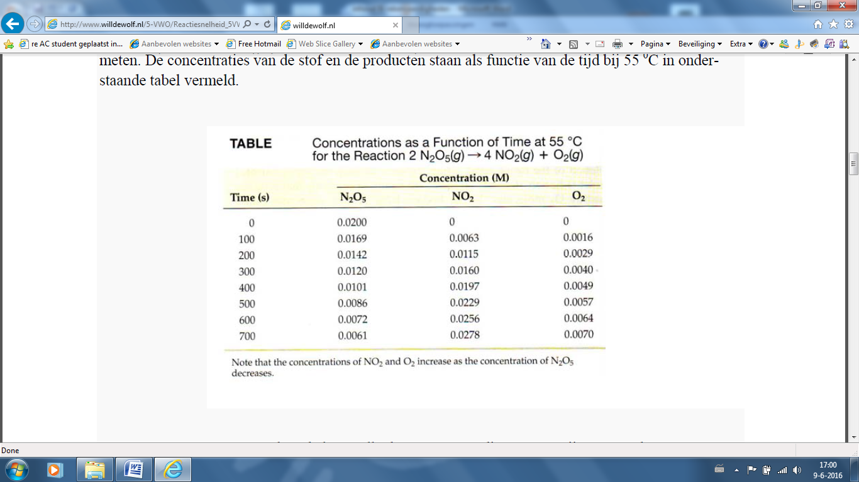

Bron: <http://www.willdewolf.nl/5-VWO/Reactiesnelheid_5VWO.pdf>; geraadpleegd op 9-6-2016

1. Hoeveel procent is de concentratie NO2 toegenomen van 100 sec. tot 200 sec. (2 dec.)?
2. Hoeveel procent is de concentratie N2O5 afgenomen van 200 sec. tot 300 sec. (2 dec.)?
3. Stel dat de procentuele verandering na 700 sec. hetzelfde blijft als de verandering van 600 naar 700 sec. Bereken dan de molariteit M van de concentraties na 800 sec.

### Antwoorden

Opgave 1: a) 38,5 b) 0,04 c) 1,75

Opgave 2: a) $33\frac{1}{3}\%$ b) $27\frac{3}{11}\%$ c) 250%

Opgave 3: a) 1040 b) 1.082 c) 1.125 d) 962 e) 925

Opgave 4: a) 4.250.000 b) 3.612.500 c) 3.070.625 d) 5.882.353 e) 6.920.415

Opgave 5: 2,78%

Opgave 6: a) niet waar: per 10 jaar is de groei bijna 22%

b) niet waar: eerst 1% en dan 2% en dan 3% levert 6,11% groei in drie jaar

2% groei per jaar levert 6,12% groei in drie jaar

c) waar: als iets met *x*% afneemt blijft er altijd (100-*x*)% over

Opgave 7: a) 82,54% b) 15,49% c) resp. 0,0052; 0,0302; 0,0077

# Week 3 (2 * 45 min.)

## Machten met gehele exponent, rekenregels (30 min)

Bestudeer 2.1

Maak opgave 1 t/m 3 (opgave 1 zonder rekenmachine)

## Machten met negatieve gehele exponent (30 min)

Bestudeer 2.2

Maak opgave 4 t/m 7

Na opgave 7 zou je nu de vragen (uit week 1) over de kolom “E value” bij het word-document “blast resultaten.docx” moeten kunnen beantwoorden. Hier komen ze nog een keer:

* Wat betekent een notatie als 7e-105?
* Wat is het kleinste getal in deze kolom?
* Wat is het grootste getal uit deze kolom?
* Hoe zijn de waarden in deze kolom geordend?
* Welk getal is het grootste: 2e-110 of 3e-34?

Antwoorden:

* 7∙10-105
* 0,0
* 0,001
* Oplopend van 0 naar 0,001
* 3e-34 (delen door 10110 levert een veel kleiner getal dan delen door 1034)

## Machten met gebroken exponent (30 min)

Bestudeer 2.3

Maak opgave 8 t/m 13. Gebruik bij opgave 9 geen rekenmachine.

# Week 4 (2 * 45 min.)

## Machten met negatieve en/of gebroken exponent (30 min)

Behandelen problematische opgaven/beantwoorden laatste vragen

## Extra toepassing: machten en procentuele groei (20 min)

### Voorbeeld:

Als de groeifactor of procentuele groei per tijdseenheid bekend is, dan kun je de mate van groei voor iedere andere tijdseenheid berekenen.

Laten we als voorbeeld eens kijken naar een groei van 10% per dag.

Dan is de groeifactor per dag: 1,1

Per week is de groeifactor dan 1,17, want een week heeft 7 dagen. 1,17 = 1,9487, dus de procentuele groei per week is bijna 95%.

Let op: die groei is dus niet simpelweg 7∙10% = 70%!! Een (te) veelgemaakte fout…..

Per uur is de groeifactor 1,11/24, want een uur is 1/24 deel van een dag. 1,11/24 = 1,003979, dus de procentuele groei per uur is ongeveer 0,4%.

### Opgave 1:

In een bacteriekolonie groeit het aantal bacteriën met 4% per uur.

1. Wat is de groeifactor per uur?
2. Wat is de groeifactor per etmaal (24 uur)? Wat is dus de procentuele groei per etmaal?
3. Wat is de procentuele groei per week?
4. Wat is de groeifactor per half uur? Wat is dus de procentuele groei per half uur?
5. Wat is de procentuele groei per kwartier?
6. Wat is de procentuele groei per minuut?

### Opgave 2:

Bij een bepaalde reactie neemt de concentratie O2 per half uur met 14% af.

Wat is de procentuele afname van de concentratie:

1. Per uur?
2. Per dag?
3. Per minuut?

### Antwoorden:

Opgave 1: a) 1,04 b) 2,56; 156% c) 72.711% d) 1,0198; 1,98% e) 0,985% f) 0,065%

Opgave 2: a) 26,04% b) 99,93% c) 0,5%

## Formules met haakjes (40 min)

Bestudeer 3.1 en 3.3  
Maak van 3.1: opgave 1, 2 a t/m f, 3 a t/m f

Maak van 3.3: opgave 8 a t/m f, 9 a t/m h

# Week 5 (2 * 45 min.)

## Breuken met letters: optellen en aftrekken (30 min)

Bestudeer 4.1

Maak opgave 1 t/m 3

## Breuken met letters: vereenvoudigen (30 min)

Bestudeer 4.2

Maak opgave 4 en 5

## Breuken met letters: vermenigvuldigen en delen (30 min)

Bestudeer 4.3

Maak opgave 7, 8, 9 (net zoveel tot je deze theorie beheerst)

# Week 6 (2 * 45 min.)

## Breuken met letters: vereenvoudigen, optellen,aftrekken, vermenigvuldigen, delen (30 min)

Behandelen problematische opgaven/beantwoorden laatste vragen

## Toepassing: omschrijven formules (isoleren) (30 min)

Bestudeer 4.4.

Merk op bij bullet 3 op blz. 40: In plaats van “druk *b* uit in *f*” wordt ook wel gezegd “Isoleer *b*”

Maak opgaven 12, 13

Maak opgaven 19 t/m 23 van H9.5

Extra opgaven:

### Opgave 1

Een bekend begrip uit de natuurkunde is de Lorentzkracht: als er door een stuk draad ter lengte *l* (uitgedrukt in meters [m]) een stroom loopt ter grootte *I* (in Ampère [A]) èn als deze stroom loodrecht op een magneetveld *B* staat, dan ondervindt dat stuk draad een kracht ter grootte: $F=I∙l∙B$.

De kracht F is uitgedrukt in Newton: [N] = [kg∙m/s2]

1. Isoleer *B* (schrijf de formule in de vorm *B* = …)
2. In welke eenheden wordt *B* uitgedrukt (deze eenheid heet Tesla [T])?

### Opgave 2

Een massaspectrometer werkt door het principe dat een geladen deeltje, dat loodrecht een magneetveld binnentreedt, een cirkel beschrijft volgens de vergelijking: $qvB=\frac{mv^{2}}{r}$.

1. Isoleer m
2. Isoleer r

### Opgave 3

Voor een geladen deeltje, dat versneld wordt in een potentiaalverschil, geldt: $\frac{1}{2}mv^{2}=qV$.

Isoleer *v*.

### Opgave 4

Voor een ideaal gas geldt: $ρ=\frac{MP}{RT}$.

Hierin is:

- *ρ* de dichtheid van het gas (in kg/m3)

- *M* de molaire massa

- *P* de druk (in N/m2)

- *T* de absolute temperatuur (in graden Kelvin: K

- *R* de gasconstante (in J/(K∙mol); J staat voor Joule)

1. Isoleer *M*
2. In welke eenheid wordt de molaire massa *M* uitgedrukt?  
   Merk hierbij op: 1 N = 1 kg∙m/s2 en 1 J = 1 Nm = 1 kg∙m2/s2

### Antwoorden:

Opgave 1: a) b) [N/(A∙m)] = [kg/(A∙s2)]

Opgave 2: a) $m=\frac{QBr}{v}$ b) $r=\frac{mv}{QB}$

Opgave 3: $\sqrt{\frac{2qV}{m}}$

Opgave 4: a) $M=\frac{ρRT}{P}$ b) kg/mol

## Toepassing: SI-eenheden (30 min)

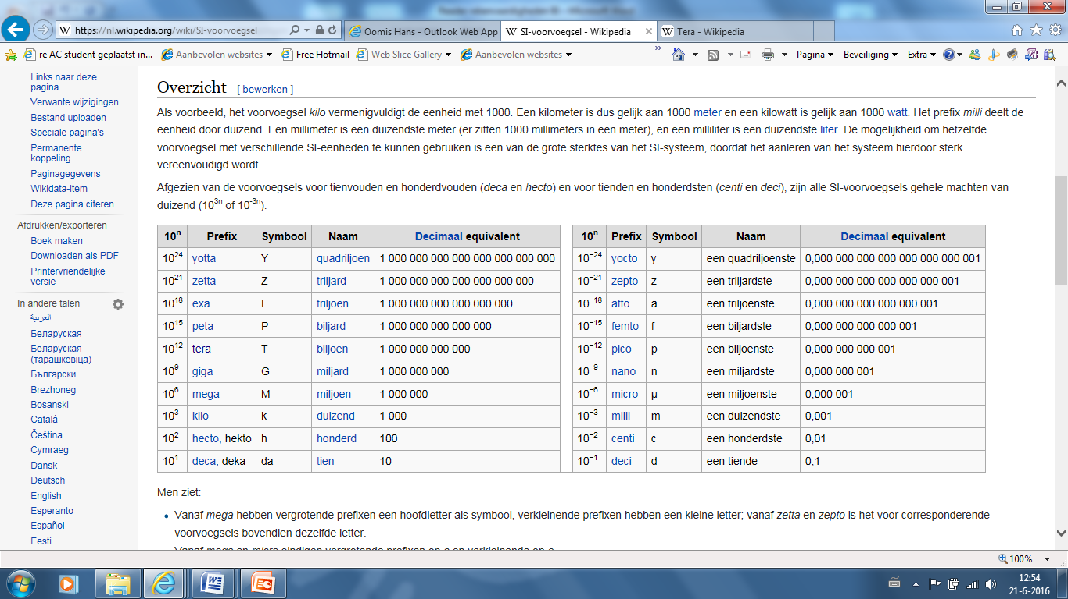

*Bron:* [*https://nl.wikipedia.org/wiki/SI-voorvoegsel*](https://nl.wikipedia.org/wiki/SI-voorvoegsel)*, geraadpleegd op 21-6-16*

Uit bovenstaande kun je veel afleiden.

Zo is 1 kg = 1.000 g, 1 ml = 1/1.000 l, enz.

In de informatica ligt dit iets complexer, omdat daar gewerkt wordt met machten van 2.

Zo wordt 1 kilobyte (kB) vaak gebruikt voor het aangeven van 210 = 1.024 byte, dus ongeveer 1.000 byte. Eigenlijk is dit fout: 1.024 byte is officieel gelijk aan 1 KiB (kibibyte).

Eenzelfde verhaal geldt ook voor de andere voorvoegsels.

Zo wordt 1 terabyte vaak gebruikt voor het aangeven van 240 = 1.0244 byte, een afwijking van bijna 10% t.o.v. 1 biljoen = 1012 byte. Voor 240 byte zou je eigenlijk 1 TiB (tebibyte) moeten gebruiken.

Extra opgaven:

### Opgave 1

Laat zien dat de afwijking tussen 1 tebibyte en 1 terabyte inderdaad ongeveer 10% is

### Opgave 2

Een auto rijdt 50 km/u. Hoeveel is dat in m/s?

### Opgave 3

1 cc staat voor “cubic centimetre”, dus 1 cc = 1 cm3.

1 liter is hetzelfde als 1 dm3.

Welke factor verschil zit er tussen 1 cc en 1 cl?

### Opgave 4:

De dichtheid van een materiaal wordt uitgedrukt in kg/m3.

De dichtheid van koper is 8.940 kg/m3

De dichtheid van zink 7.000 kg/m3

Brons is een legering (mengsel) van koper en zink, en heeft een dichtheid van 8.600 kg/m3

Uit hoeveel procent koper en hoeveel procent zink bestaat brons?

### Opgave 5:

Een liter water weegt ongeveer een kilo. Wat is de dichtheid van water (in kg/m3)?

### Opgave 6:

1 mol van een stof bestaat uit ongeveer 6∙1023 moleculen van die stof.

De molaire massa van water is ongeveer 8 g/mol.

Wat weegt een molecuul water (in gram)?

Opgave 1: 240 wijkt zo’n 9,95% af van 1012.

Opgave 2: ongeveer 13,9 m/s

Opgave 3: factor 10 (1 cc = 1 ml = 1/10 cl, of 1 cl = 10 cc)

Opgave 4: 82,5% koper en 17,5% zink

Opgave 5: 1000 kg/m3

Opgave 6: 1,3∙10-23 g

# Week 7 (2 * 45 min.)

## Formule – tabel - grafiek (30 min)

Bestudeer 5.2

Maak opgave 7, 8

## Exponentiële functies (60 min)

Extra: als de grafiek van een functie bij heel grote x (positief of negatief) steeds dichter bij een bepaalde horizontale lijn in de buurt komt, dan heet deze lijn de horizontale asymptoot.

Bestudeer 10.1

Maak opgave 1,2

### Extra opgave 1:

Een tuinman gaat over het onderhoud van een grote vijver, waarin een kwaadaardig soort waterlelie groeit. De lelie breidt zich zo snel uit, dat elke dag de oppervlakte van het door de waterlelie overdekte deel van de vijver wordt verdubbeld. Als de lelie ongestoord kan groeien, bedekt zij in 30 dagen de gehele vijver. Daarbij zullen dan alle andere levensvormen in de vijver verstikken. Kortom een catastrofe dreigt. Geruime tijd ziet de toestand in de vijver er echter lang niet verontrustend uit en maakt de tuinman geen aanstalten om in te grijpen. Pas als de helft van de vijver is bedekt, komt hij in actie.

* 1. Hoeveel dagen heeft die tuinman dàn nog de tijd om te voorkomen dat de vijver geheel overwoekerd raakt?
  2. En hoeveel dagen heeft hij werkeloos toegezien?

### Extra opgave 2:

Onder gunstige omstandigheden deelt een bacterie van een zeker type zich ieder etmaal in tweeën: 1→(24u)→2→(24u)→4→(24u)→8 enzovoort.

* 1. Hoeveel bacteriën brengt een bacterie voort in één week?
  2. En hoeveel in t etmalen (t geheel)?

### Extra opgave 3:

Blaasontsteking bij mensen wordt veroorzaakt door coli-bacteriën (Eschirichia Coli).

Een kolonie van zulke bacteriën groeit snel: in een tijd van 20 minuten is hun aantal verdubbeld. Stel: bij een zeker persoon bevonden zich op het tijdstip t = 0 zo’n 1000 coli-bacteriën in de urinewegen. Het aantal bacteriën dat hij na t uur bij zich draagt noemen we N(t).

* 1. Verklaar: N(t) =1000∙8t
  2. De infectie wordt pas door de drager opgemerkt als hij zo’n 108 bacteriën bij zich heeft. Ga na dat dit ruim 5½ uur na t = 0 het geval is.

Omdat het moeilijk is om alleen door middel van veel drinken van een blaasontsteking af te komen, wordt meestal een medicijn gebruikt. Stel dat door het gebruik van het medicijn de omvang van een bacteriekolonie elk uur met 65% afneemt. M(t) is het aantal bacteriën, t uur na het eerste gebruik van het medicijn en uitgaande van 108 bacteriën op t = 0.

1. Verklaar de formule: M(t) =108∙0,35t
2. Na hoeveel uur is de bacterie uitgeroeid? (Tip: bepaal met tabel of rekenmachine wanneer voor het eerst geldt dat M(t) ˂ 1).

### Extra opgave 4:

Een bekend voorbeeld van negatief-exponentiële groei is de afname van de stralingsintensiteit van een radioactieve stof. Bij de kernramp van Tsjernobyl (1986) kwamen vooral de radioactieve elementen Jodium (131), Cesium (137) en Strontium (91) vrij.

* 1. Jodium (131) heeft de eigenschap dat de straling snel afneemt, namelijk met 8,3% per 24 uur. Toon aan dat de straling na 8 dagen gehalveerd is. Men zegt: de halveringstijd (of halfwaardetijd) van Jodium (131) is 8 dagen.
  2. Van Cesium en Strontium is bekend dat het schadelijke effect veel langer in stand blijft: de halveringstijd is zo’n 30 jaar! De straling van beide stoffen gedraagt zich volgens de formule:   
     S(t) = S(0) ∙ rt (t is de tijd in jaren). Bepaal r.
  3. Met hoeveel % per jaar neemt de straling van die stoffen af?

### Antwoorden:

Extra opgave 1: a) 1 dag b)29

Extra opgave 2: a) 128 b) 2t

Extra opgave 3: a) start is bij 1000 bacteriën, en de groeifactor per dag is 23 = 8

b) 5,5 invullen in formule

c) start is bij 108 bacteriën; 0,35 is de groeifactor die hoort bij een afname van 65%

d) na 18 uur

Extra opgave 4: a) 0,9178 = 0,5 b) 0,977 c) 2,3%